附件1 教学质量管理平台操作流程

一、登陆【教学质量管理平台】
方式1：电脑登录：【信息门户】→【教务系统】→【教学质量管理平台】
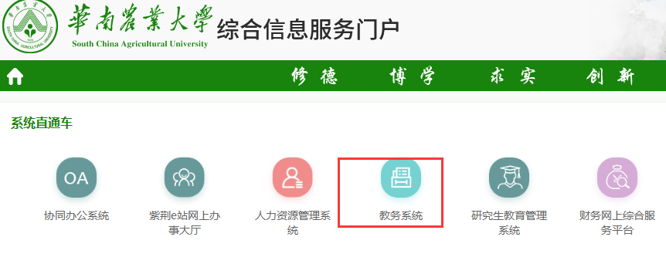

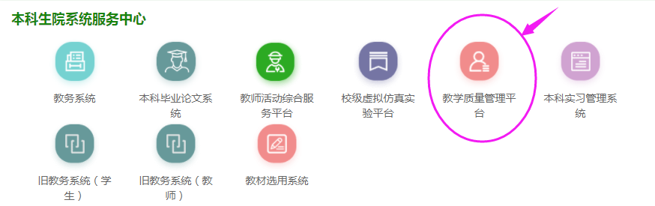

方式2：手机登录：【紫荆e站微门户】→【教学质量管理平台】
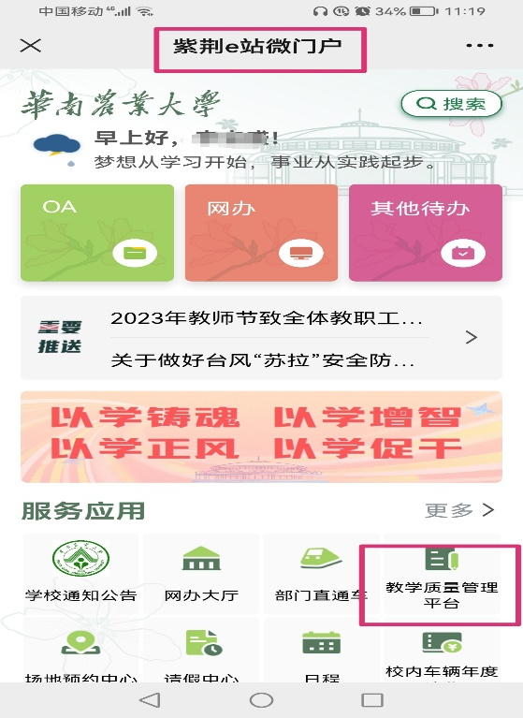

二、认领任务
登录【教学质量管理平台】，点击【我的任务】→【进行中】→按本人的角色选择其中一类评价（督导评价、领导评价）→【XX学年第X学期XX听课】→【听课规划】→选择课程。
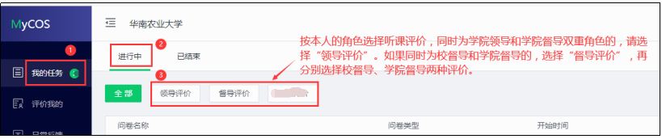
选择老师→认领任务（如果一门课程由多位教师合上，输入第二位、第三位教师，也能查到。也可直接选择院系/课程→认领任务。在课表中点击箭头选择正确的周次，点击“+”进行认领。如果改变主意不想听该门课，可点击“删除”按钮。
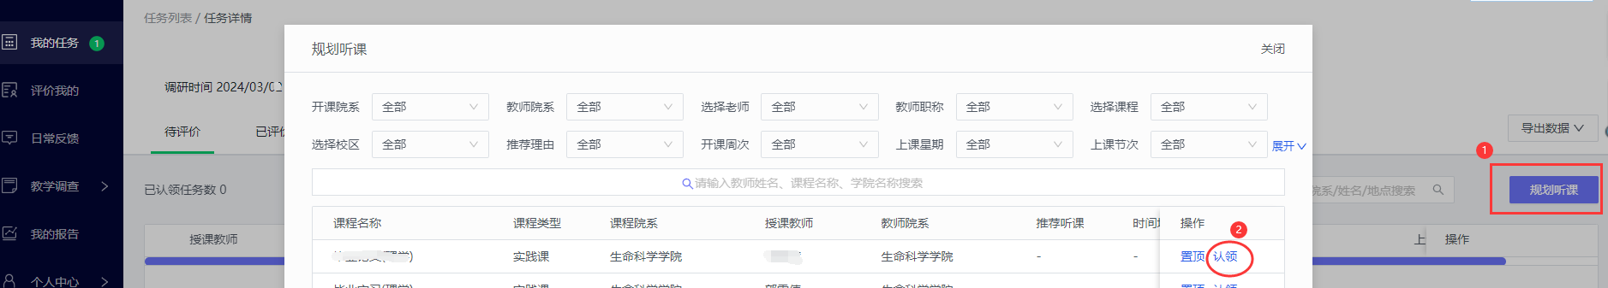

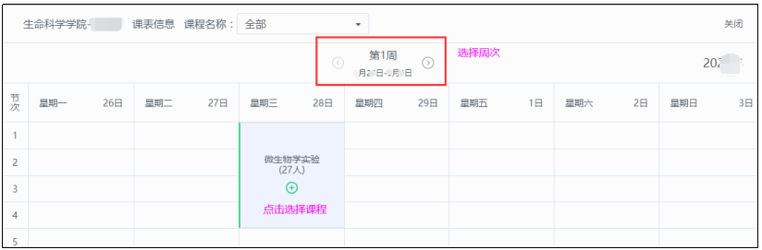

三、填写听课评价
听课后请及时登录【教学质量管理平台】填写听课评价。学院督导填写“学院督导听课”问卷，领导填写“学院领导听课”问卷，同时担任领导和督导双重角色的，填写“学院领导听课”问卷。同时为学校督导和学院督导的，按所听课的课程填写校督导听课问卷或学院督导听课的问卷。
听课一次，只填写一次评价，不得重复认领和提交！
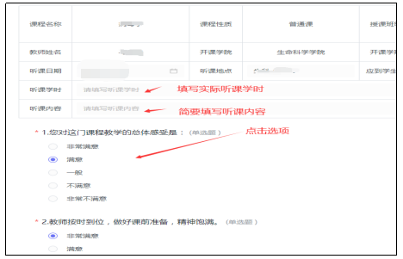

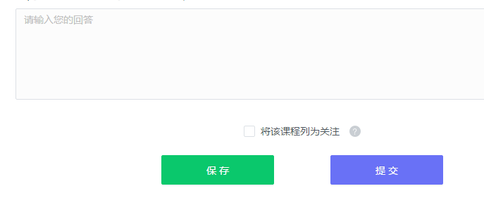
四、查看评价情况
在【已评价】界面可查看本人已经评价的课程。在【待评价】可查看已规划但未评价的课程。
